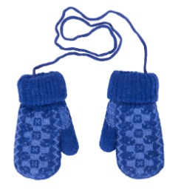
Зимняя одежда, обувь, головные уборы.
Родителям рекомендуется: рассмотреть с детьми предметы зимней одежды, обуви, головных уборов; уточнить различия сезонной одежды; закрепить обобщающие понятия «одежда», «обувь», «головной убор».
Упражнение «Один — много – все»: перчатка — ...; носок — ....шарф — …; шапка — ...; сапог – … , шуба – … , кофта –… , жилет –…, юбка

Упражнение «Большой — маленький»: шапка — шапочка; сапоги — ...; пальто — ...; куртка — ...; кепка — ... .
Упражнение «Посчитай от 1 до 5». Например: одна куртка, две куртки, три куртки, четыре куртки, пять курток.
Один носок, два ….
Одна кофта, две…
Одна шапка, две …
Одна майка…
Упражнение «Подбери признак».
Кофта (какая?) — красная, теплая, вязанная, шерстяная,
Сапоги (какие?) — коричневы, новые, резиновые, красивые ... .
Шарф (какой?) ....
Пальто (какое?)
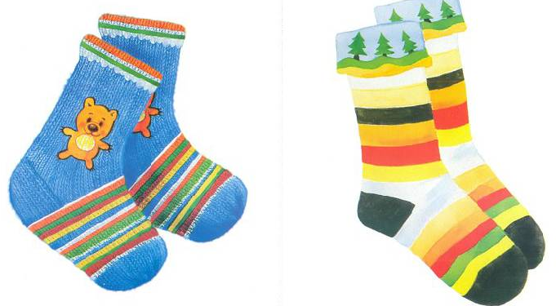
Упражнение «Скажи наоборот» (усвоение антонимов) Большой – (маленький), чистый – (грязный), детский – (взрослый) ,короткий – (длинный), сухой – (мокрый), длинный – (короткий), тонкий – (толстый).

